上传文件合并命令

1.1 第一次创建git仓库全部步骤：
基本命令就是如下：
$ cd myproject #定位到要上传文件的文件夹，一般情况下右键》git bush here 就是可以了
$ git init # 把此文件夹内容初始化
$ git add . # 把内容加入到git缓冲中去（注意add与“.”之间有空格）
$ git commit -m 'initial commit' # 添加评论内容（此内容不写，没有文件写入）
$ git remote add origin https://github.com/DreamsFuture/Javase-source-code.git #获得远程GitHub的地址，这样可以push到这个仓库中去，这里容易出现的问题就是name“origin”这个本地库名重名，一般一个项目一个仓库“name”，如果想修改名字，可以参考如下：

上面这句指令执行了之后，就会出现用户名和密码输入，然后就执行上传

$ git push origin master

1.2 在已经创建好的仓库时，更新（修改和删除）和增加内容：
$ cd myproject #定位到要上传文件的文件夹，一般情况下右键》git bush here 就是可以了
$ git add . # 把内容加入到git缓冲中去（注意add与“.”之间有空格）
Add的内容自动识别修改过的文件这样就可以对应添加comment
$ git commit -m '修改内容' # 添加评论内容（此内容不写，没有文件写入）
$ git push origin master
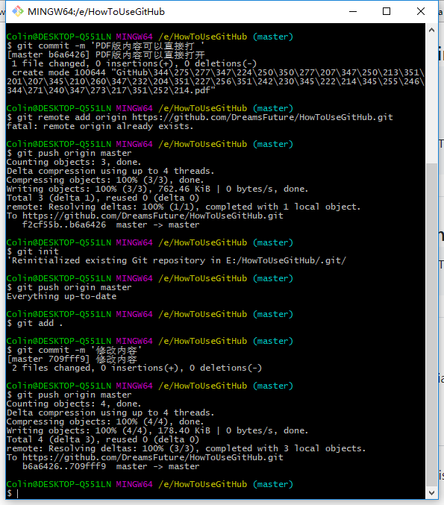
结果如下：
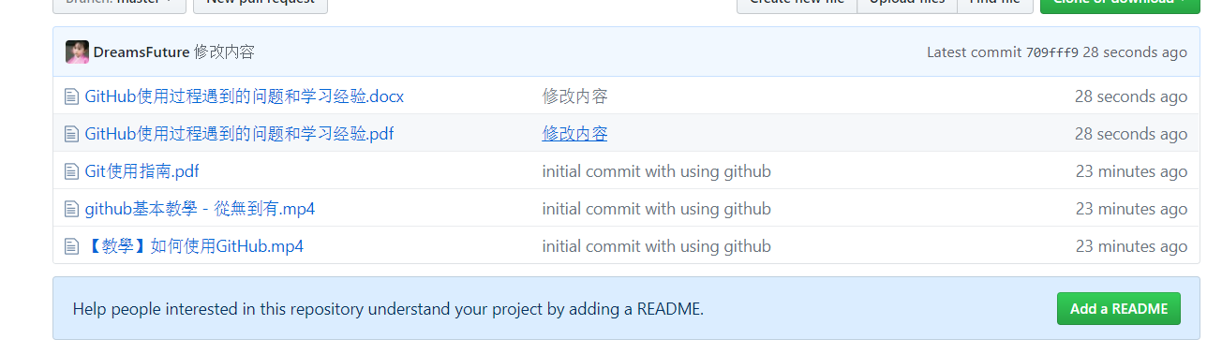

1.3 在另外一台电脑或者另外一个系统中使用相同账号处理一个仓库
$ cd myproject #定位到要上传文件的文件夹，一般情况下右键》git bush here 就是可以了
如果是clone到本地，无须账号和密码，如果把本地与远程连接，则不是下面这幅图中的内容，克隆就如同下载。
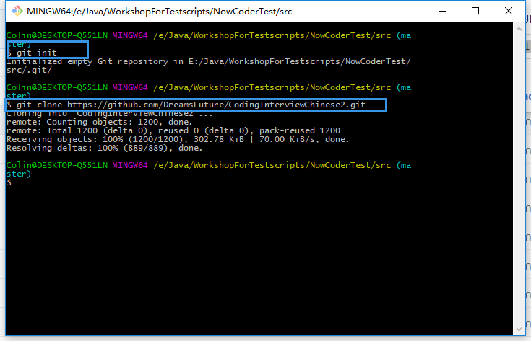

1.4 从远程仓库拉取数据到本地
如果远程仓库有内容修改，要把它拉到本地用pull来获取
$ cd myproject #定位到要上传文件的文件夹，一般情况下右键》git bush here 就是可以了
git fetch https://github.com/DreamsFuture/HowToUseGitHub.git

git add .
git pull origin master

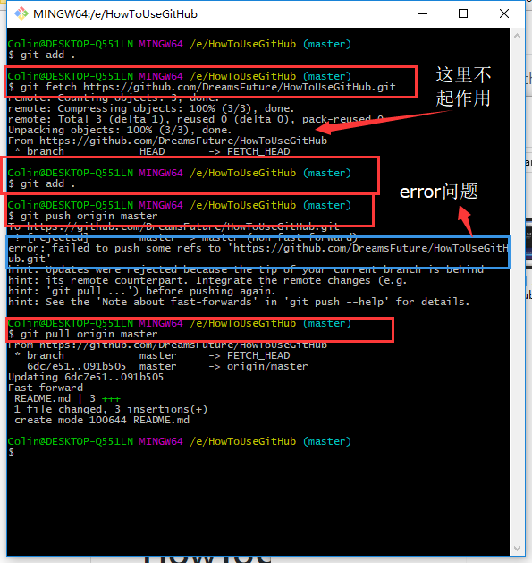

1.5 可视化GitHub方法
利用集成化环境来处理

1.5.1 eclipse继承环境
Eclipse环境下，点击下图右上角的Git仓库，然后可以选择add an existing local Git Repository to this view或者clone或者create三种方式
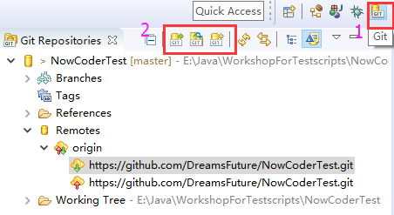
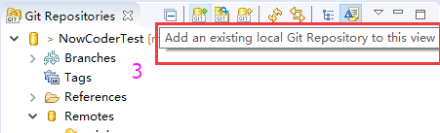
本地已经有了，就可以直接加入，浏览之前在某个文件夹建立的仓库，然后就可以使用了
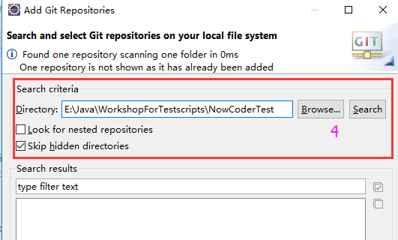
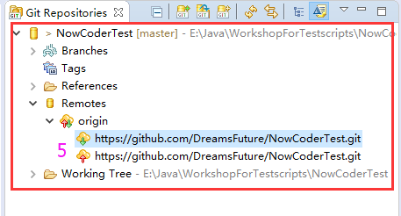

1.5.2 pycharm继承环境
Pycharm会制动识别项目工程文件夹中是否有git仓库，也会自动加入，供你使用
下图是工具栏内容
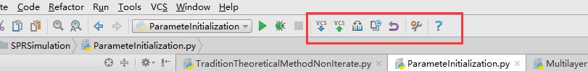
下图是右下角内容
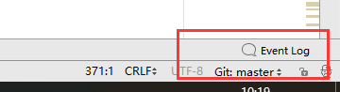

1.6 Git 基础 - 远程仓库的使用
链接地址：https://git-scm.com/book/zh/v1/%E8%B5%B7%E6%AD%A5

远程仓库的使用
要参与任何一个 Git 项目的协作，必须要了解该如何管理远程仓库。远程仓库是指托管在网络上的项目仓库，可能会有好多个，其中有些你只能读，另外有些可以写。同他人协作开发某个项目时，需要管理这些远程仓库，以便推送或拉取数据，分享各自的工作进展。 管理远程仓库的工作，包括添加远程库，移除废弃的远程库，管理各式远程库分支，定义是否跟踪这些分支，等等。本节我们将详细讨论远程库的管理和使用。

查看当前的远程库
要查看当前配置有哪些远程仓库，可以用 git remote 命令，它会列出每个远程库的简短名字。在克隆完某个项目后，至少可以看到一个名为 origin 的远程库，Git 默认使用这个名字来标识你所克隆的原始仓库：
$ git clone git://github.com/schacon/ticgit.git
Cloning into 'ticgit'...
remote: Reusing existing pack: 1857, done.
remote: Total 1857 (delta 0), reused 0 (delta 0)
Receiving objects: 100% (1857/1857), 374.35 KiB | 193.00 KiB/s, done.
Resolving deltas: 100% (772/772), done.
Checking connectivity... done.
$ cd ticgit
$ git remote
origin
也可以加上 -v 选项（译注：此为 --verbose 的简写，取首字母），显示对应的克隆地址：
$ git remote -v
origin git://github.com/schacon/ticgit.git (fetch)
origin git://github.com/schacon/ticgit.git (push)
如果有多个远程仓库，此命令将全部列出。比如在我的 Grit 项目中，可以看到：
$ cd grit
$ git remote -v
bakkdoor git://github.com/bakkdoor/grit.git
cho45 git://github.com/cho45/grit.git
defunkt git://github.com/defunkt/grit.git
koke git://github.com/koke/grit.git
origin git@github.com:mojombo/grit.git
这样一来，我就可以非常轻松地从这些用户的仓库中，拉取他们的提交到本地。请注意，上面列出的地址只有 origin 用的是 SSH URL 链接，所以也只有这个仓库我能推送数据上去（我们会在第四章解释原因）。

添加远程仓库
要添加一个新的远程仓库，可以指定一个简单的名字，以便将来引用，运行 git remote add [shortname] [url]：
$ git remote
origin
$ git remote add pb git://github.com/paulboone/ticgit.git
$ git remote -v
origin git://github.com/schacon/ticgit.git
pb git://github.com/paulboone/ticgit.git
现在可以用字符串 pb 指代对应的仓库地址了。比如说，要抓取所有 Paul 有的，但本地仓库没有的信息，可以运行 git fetch pb：
$ git fetch pb
remote: Counting objects: 58, done.
remote: Compressing objects: 100% (41/41), done.
remote: Total 44 (delta 24), reused 1 (delta 0)
Unpacking objects: 100% (44/44), done.
From git://github.com/paulboone/ticgit
* [new branch] master -> pb/master
* [new branch] ticgit -> pb/ticgit
现在，Paul 的主干分支（master）已经完全可以在本地访问了，对应的名字是 pb/master，你可以将它合并到自己的某个分支，或者切换到这个分支，看看有些什么有趣的更新。

从远程仓库抓取数据
正如之前所看到的，可以用下面的命令从远程仓库抓取数据到本地：
$ git fetch [remote-name]
此命令会到远程仓库中拉取所有你本地仓库中还没有的数据。运行完成后，你就可以在本地访问该远程仓库中的所有分支，将其中某个分支合并到本地，或者只是取出某个分支，一探究竟。（我们会在第三章详细讨论关于分支的概念和操作。）
如果是克隆了一个仓库，此命令会自动将远程仓库归于 origin 名下。所以，git fetch origin 会抓取从你上次克隆以来别人上传到此远程仓库中的所有更新（或是上次 fetch 以来别人提交的更新）。有一点很重要，需要记住，fetch 命令只是将远端的数据拉到本地仓库，并不自动合并到当前工作分支，只有当你确实准备好了，才能手工合并。
如果设置了某个分支用于跟踪某个远端仓库的分支（参见下节及第三章的内容），可以使用 git pull 命令自动抓取数据下来，然后将远端分支自动合并到本地仓库中当前分支。在日常工作中我们经常这么用，既快且好。实际上，默认情况下 git clone 命令本质上就是自动创建了本地的 master 分支用于跟踪远程仓库中的 master 分支（假设远程仓库确实有 master 分支）。所以一般我们运行 git pull，目的都是要从原始克隆的远端仓库中抓取数据后，合并到工作目录中的当前分支。

推送数据到远程仓库
项目进行到一个阶段，要同别人分享目前的成果，可以将本地仓库中的数据推送到远程仓库。实现这个任务的命令很简单： git push [remote-name] [branch-name]。如果要把本地的 master 分支推送到 origin 服务器上（再次说明下，克隆操作会自动使用默认的 master 和 origin 名字），可以运行下面的命令：
$ git push origin master
只有在所克隆的服务器上有写权限，或者同一时刻没有其他人在推数据，这条命令才会如期完成任务。如果在你推数据前，已经有其他人推送了若干更新，那你的推送操作就会被驳回。你必须先把他们的更新抓取到本地，合并到自己的项目中，然后才可以再次推送。有关推送数据到远程仓库的详细内容见第三章。

查看远程仓库信息
我们可以通过命令 git remote show [remote-name] 查看某个远程仓库的详细信息，比如要看所克隆的 origin 仓库，可以运行：
$ git remote show origin
* remote origin
URL: git://github.com/schacon/ticgit.git
Remote branch merged with 'git pull' while on branch master
master
Tracked remote branches
master
ticgit
除了对应的克隆地址外，它还给出了许多额外的信息。它友善地告诉你如果是在 master 分支，就可以用 git pull 命令抓取数据合并到本地。另外还列出了所有处于跟踪状态中的远端分支。
上面的例子非常简单，而随着使用 Git 的深入，git remote show 给出的信息可能会像这样：
$ git remote show origin
* remote origin
URL: git@github.com:defunkt/github.git
Remote branch merged with 'git pull' while on branch issues
issues
Remote branch merged with 'git pull' while on branch master
master
New remote branches (next fetch will store in remotes/origin)
caching
Stale tracking branches (use 'git remote prune')
libwalker
walker2
Tracked remote branches
acl
apiv2
dashboard2
issues
master
postgres
Local branch pushed with 'git push'
master:master
它告诉我们，运行 git push 时缺省推送的分支是什么（译注：最后两行）。它还显示了有哪些远端分支还没有同步到本地（译注：第六行的 caching 分支），哪些已同步到本地的远端分支在远端服务器上已被删除（译注：Stale tracking branches 下面的两个分支），以及运行 git pull 时将自动合并哪些分支（译注：前四行中列出的 issues 和 master 分支）。

远程仓库的删除和重命名
在新版 Git 中可以用 git remote rename 命令修改某个远程仓库在本地的简称，比如想把 pb 改成 paul，可以这么运行：
$ git remote rename pb paul
$ git remote
origin
paul
注意，对远程仓库的重命名，也会使对应的分支名称发生变化，原来的 pb/master 分支现在成了 paul/master。
碰到远端仓库服务器迁移，或者原来的克隆镜像不再使用，又或者某个参与者不再贡献代码，那么需要移除对应的远端仓库，可以运行 git remote rm 命令：
$ git remote rm paul
$ git remote
origin

2. Github自动给出的指令方法：

2.1 …or create a new repository on the command line

echo "# Test" >> README.md
git init
git add README.md （本地应该有才能增加）
git commit -m "first commit"
git remote add origin https://github.com/DreamsFuture/Test.git
git push -u origin master

2.2 push an existing repository from the command line

git remote add origin https://github.com/DreamsFuture/Test.git
git push -u origin master

自己理解的深度

问题分析

如下图Figure 1所示，选中文件夹，上传的不是本文件夹，而是此文件夹的信息，所以要根据具体内容来上传；
https://github.com/DreamsFuture/Javase-source-code.git信息是从Figure 1右上框获取的，所以必须先在GitHub网址上先创建内容，才能把东西上传上去；

至于下面的那个md文件，就是我创建GitHub仓库时附带的，但是我自己使用commit这个命令时出现问题，导致我之前一直没有做成功过；
但是最后我再一次重新试了一遍，然后跳过了一些步骤之后，就成功了，如下图Figure 2所示
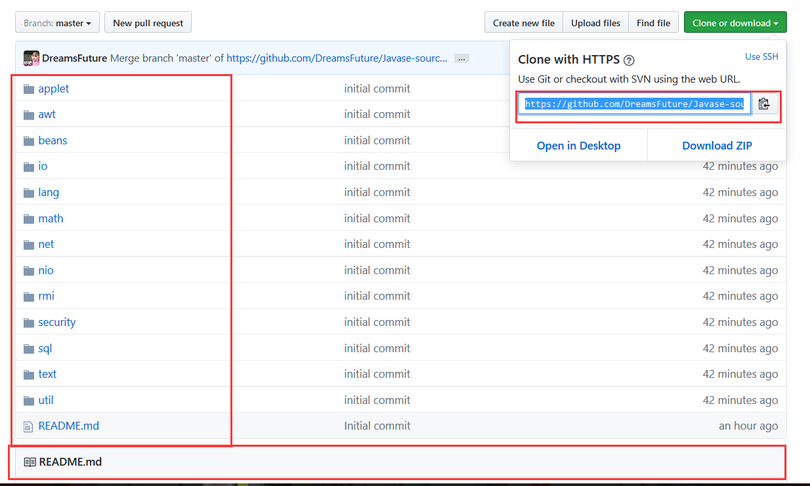
Figure 1 GitHub upload files problem
中间没有画出框的内容“initial commit”是我之前做过的一次的评论和说明，但是之前问题很多，不知道什么原因，现在也不是很清楚；
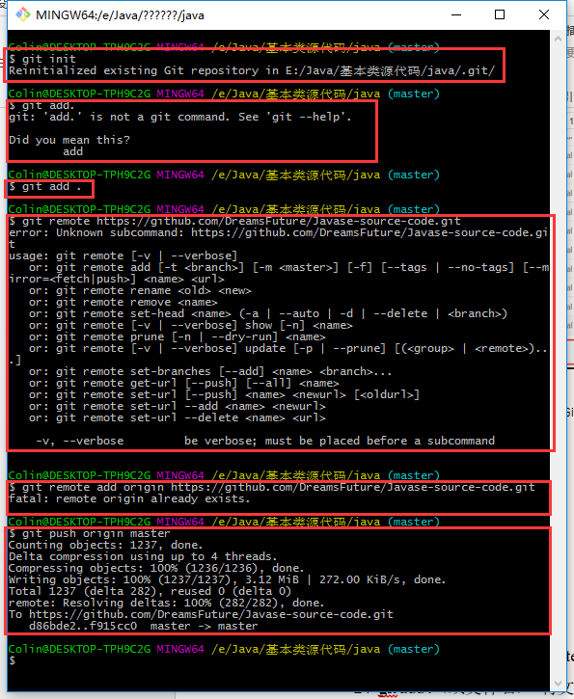
Figure 2 在已经做过一遍上传但是有errors的情况下，利用GitHub上传文件的整个过程

三、本地库的操作
1、在wongya文件夹下创建test.txt，输入111并保存。
2、git add .（或文件名） 将文件添加到缓存区，git commit （可添加文件名）-m "此处添加注释"将文件上传到本地版本库。
3、git branch 分支名 添加分支，git checkout 分支名 可以切换分支。add、commit到版本库之后切换回master主分支，git merge 子分支名 将子分支上的更改合并到master主分支上。git checkout -b 分支名在子分支上对master主分支进行更改，git branch -d 分支名 可以删除分支。

四、将本地库上传到远程
1、git remote add origin +个性网址。
2、git pull origin master 从远程下载代码合并到本地的master主分支上确保远程与本地不冲突。
3、git push origin master 将本地的代码合并到远程分支。

五、总结
git --version 查询版本号
git config --global user.name" " 名字
git config --global user.email" " 邮箱
git add 文件名 将文件添加到缓存区
git add . 将所有文件添加到缓存区
git commit 文件名 -m"注释" 将文件提交到版本库
git status 有没有没提交的更新
git diff 具体怎么改的
git rm -f 文件名 删除文件，要提交才行
git log 显示日志git branch 查看分支，带*的是当前分支,创建分支
git branch -a 包括远程分支
git checkout 分支 切换到分支
git checkout -b 创建并切换分支
git merge 分支 master合并merge分支，分支的修改要相互不影响
git push origin 分支名字 上传到远程分支
git clone 第一次拿远程的代码
git pull 之后拿代码
git remote add origin 添加新的远程仓库
git pull origin master 将远程的代码直接合并到本地master上确保远程与本地不冲突，在将本地的子分支合 并到本地主分支确保本地之间不冲突，再把master合并到远程分支

很多不懂的问题，以后要高明白

问题一：git pull: There is no tracking information for the current branch
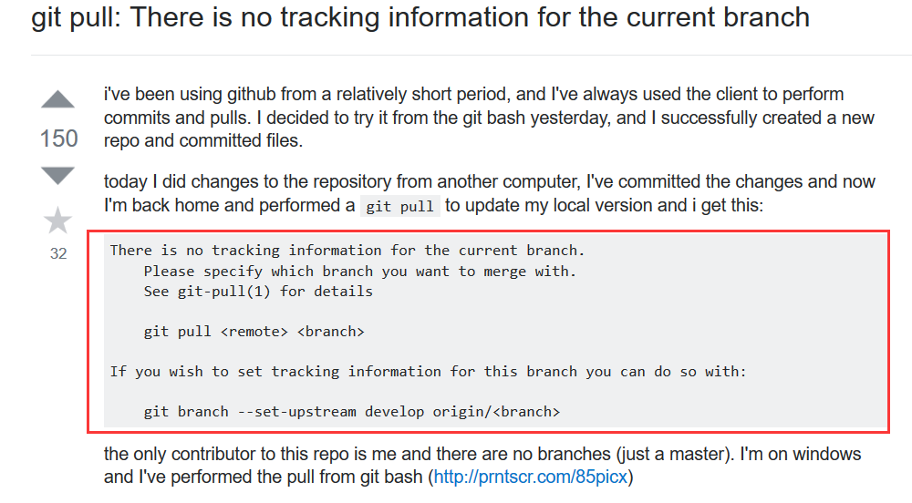

问题二：Issue pushing new code in Github

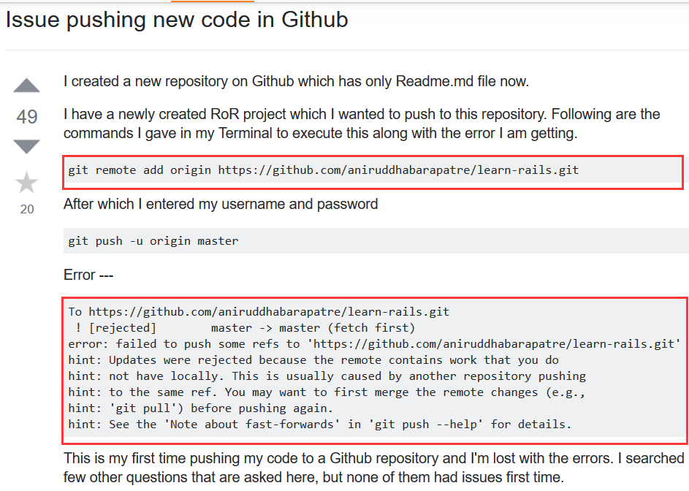

问题三：fatal: The current branch master has no upstream branch
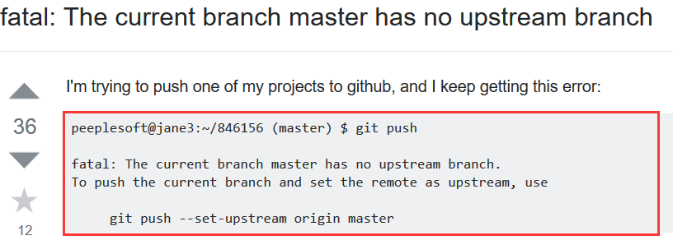

问题四：Git refusing to merge unrelated histories
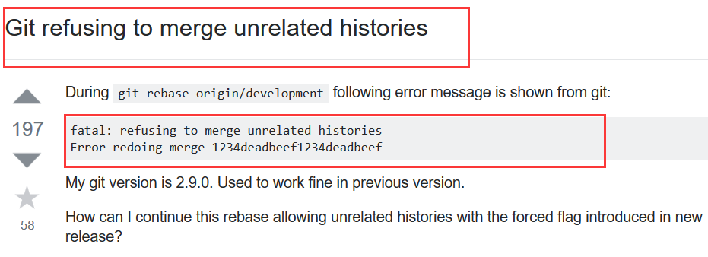

问题五： error:src refspec master does not match any
这个问题，我之前也遇到过，这次又遇到了只是时间间隔比较长了，为了防止以后再遇到类似问题，还是把这个方法简单记录在此。
当然，是通过搜索引擎找到的答案，开始用谷歌，我以为stackoverflow会很权威的，结果在这上面没有找到合适的。
http://stackoverflow.com/questions/21264738/error-src-refspec-master-does-not-match-any
反倒是换用百度输入，查看中文的东西才解决了这个问题。
问题产生
原因分析
引起该错误的原因是，目录中没有文件，空目录是不能提交上去的
解决方法
touch README
git add README
git commit -m 'first commit'
git push origin master
作者：继续海阔天空
链接：http://www.jianshu.com/p/8d26730386f3
來源：简书
著作权归作者所有。商业转载请联系作者获得授权，非商业转载请注明出处。

